龙岗区人力资源服务卓越机构奖励
业务办理指南（2024版）

本指南是办理2023年度龙岗区人力资源服务卓越机构奖励业务的操作指南。
一、文件依据：《深圳市龙岗区人力资源专项资金扶持人力资源服务业发展实施细则》（深龙人规〔2024〕1号）。
二、申请时间：申报通知发布之日起至2024年4月16日。
三、申请方式：在广东省政务服务网上提交申请材料http://www.gdzwfw.gov.cn/portal/guide/1144030700755170204442111589000。
四、办理时限：详见下表，时间单位为工作日
办理事项 | 法定时限 | 承诺时限
2023年度龙岗区人力资源服务卓越机构奖励 | 40 | 20
五、办理流程：
（一）申请。申报单位登录广东政务服务网提交申请材料。
（二）受理。受理人员7个工作日内在系统上对申请材料进行核对，材料齐全、规范、符合条件的，予以受理；对申请材料不齐全的，受理人员一次性告知需补正材料。对不符合扶持条件的，不予受理并说明理由；对提供虚假材料的，不予受理并退回。
（三）审核。自受理时间届满后7个工作日内完成审核。审核通过的，进入公示环节；审核不通过的，不予扶持并告知申报单位。
（四）公示。审核通过的，在区人力资源局网站公示5个工作日。公示期有异议的，由区人力资源局组织调查或重审。反映情况属实且不符合扶持标准的，不予扶持，并将有关情况告知申报单位。
（五）审批。5个工作日。提交上级审议。
（六）办结。1个工作日。
（七）区人力资源局按财务制度拨款。
特别程序：第三方审计、公示、公示异议审查、上会、拨款，不计入承诺办结时限。
六、是否收费：不收费。
七、是否中介服务：无。
八、咨询与投诉：
（一）地点：深圳市龙岗区坂田街道雪岗路2018号天安云谷一期三栋D座6楼人力资源产业服务部。
（二）咨询电话：0755-28227579、0755-28225951，投诉电话：0755-28227997。
（三）咨询与投诉时间：法定工作日上午9:00-12:00，下午14:00-18:00。

九、流程图：

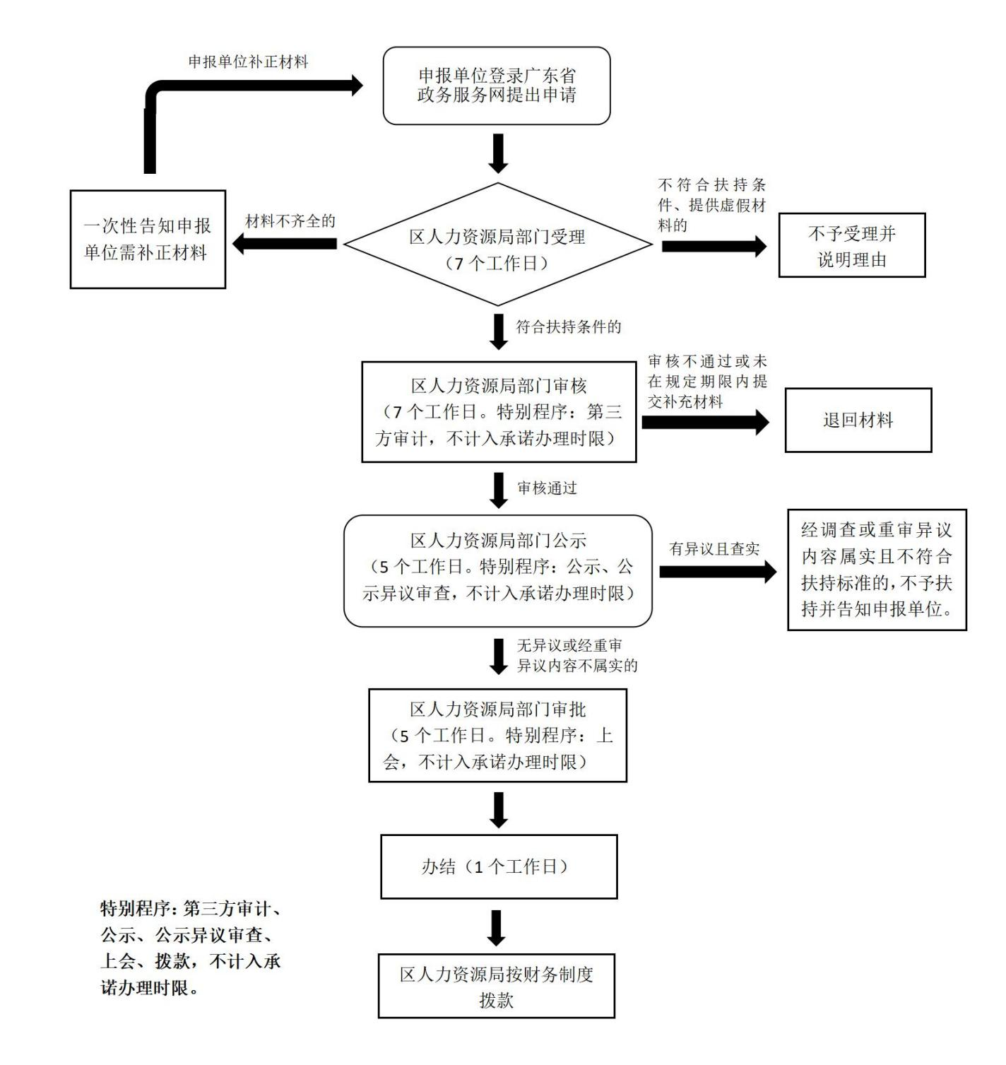

十、材料清单：
序号 | 提交材料名称 | 备注
1 | 专项资金申请表 | 参照网站示例样本
2 | 工商营业执照和税务登记证复印件（验原件）或商事登记 营业执照复印件（验原件） | 提供扫描件
3 | 法定代表人身份证复印件  （验原件） | 提供扫描件
4 | 开户银行和账号复印件 | 提供扫描件
5 | 人力资源服务机构从业  资质证明（验原件） | 提供扫描件
6 | 上年度财务报表及相关材料 | 提供扫描件
7 | 房屋租赁协议或房产证等实际经营地使用证明材料复印件（验原件），入驻创业孵化基地的机构可提供产业园入驻协议复印件（验原件） | 提供扫描件。仅入驻龙岗区人力资源服务产业园的机构提供。
8 | 公共信用信息报告 | 提供扫描件
9 | 申请龙岗区人力资源专项资金承诺书 | 提供扫描件
其他 | 法人授权委托书 | 属于委托办理提供，参照网站示例样本
备注：以上材料均需加盖申报单位公章。

示例样本
1.专项资金申请表
专项资金申请表
申报单位盖章：
申报单位基本信息
申报单位名称
申报单位类型 |  | 注册日期
统一社会
信用代码
注册资本 |  | 注册地区
纳税地区 |  | 统计地区
经营地址
经营范围
法定代表人  姓名 |  | 身份证号码
经办人签名 |  | 经办人联系  电话
申请基本信息
年度营业收入总额（万元） |  |  | 年度代收代付营收（万元）
申请奖励年度 |  |  | 申请奖励金额  （万元）
法定代表人  签名 |  |  | 申请日期
备注：营业收入是指机构从事人力资源服务相关业务形成的营业收入（含代收代付的工资、社保、公积金等)，其中代收代付部分按20%计算，机构转包或分包部分不计入营业收入。营业收入以区人力资源局委托第三方机构审核的数据为准。

- 工商营业执照和税务登记证或商事登记营业执照

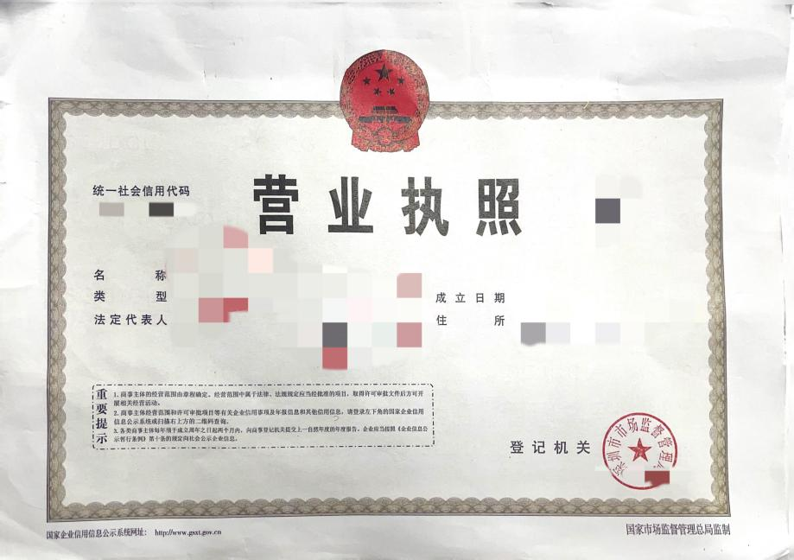

- 法定代表人身份证

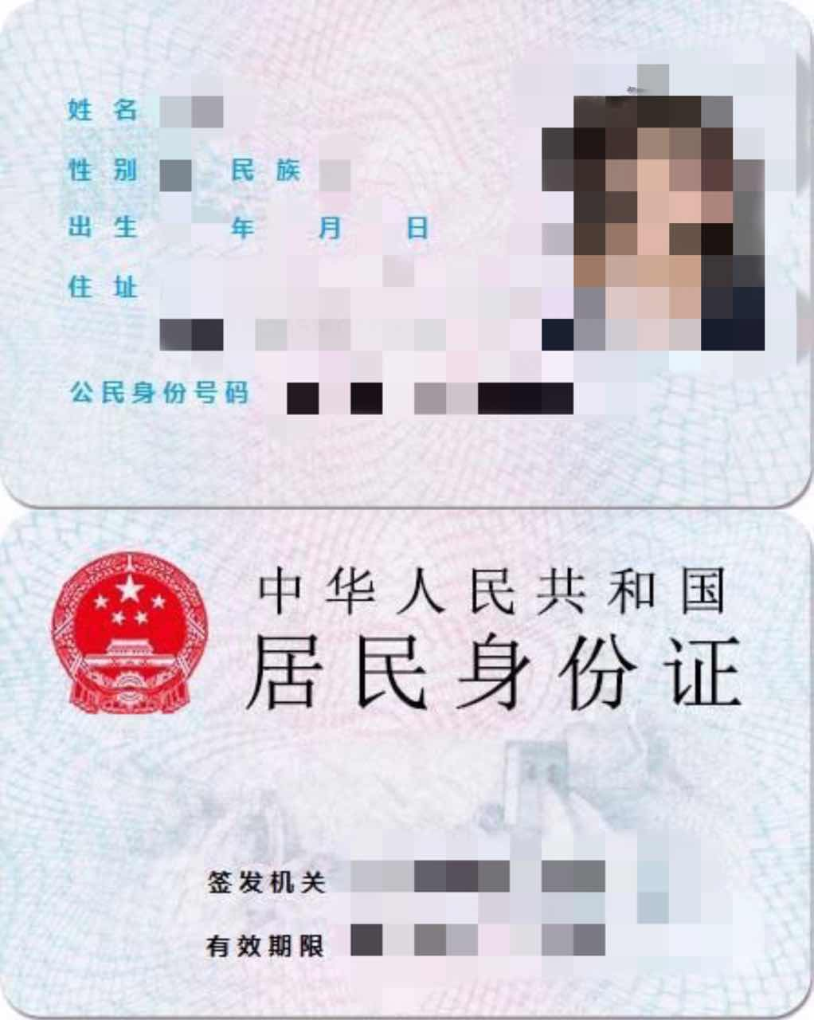

4.开户银行和账号

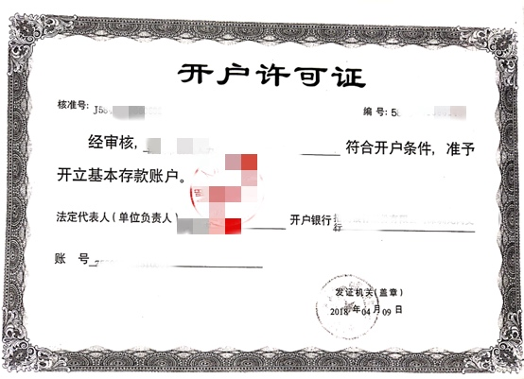

5.人力资源服务机构从业资质证明
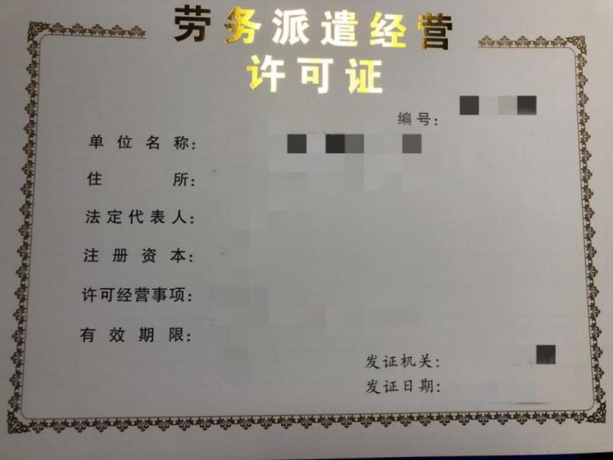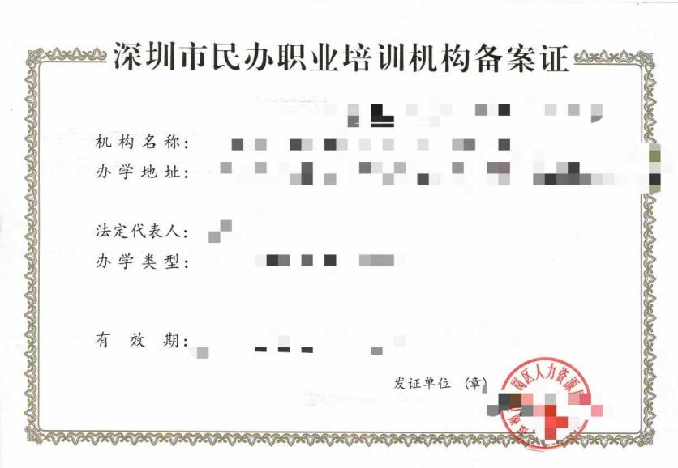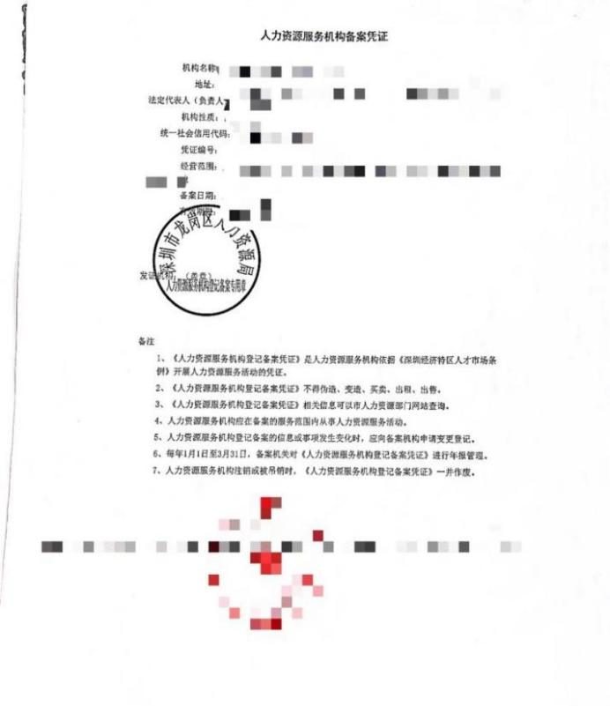

6.年度财务报表及相关材料
（提交材料需体现年度营收总额及营收明细，如年度利润表及年度内开具的发票等相关材料）

7.房屋租赁协议或房产证等实际经营地使用证明材料，入驻创业孵化基地的机构可提供产业园入驻协议（仅入驻龙岗区人力资源服务产业园的机构提供）

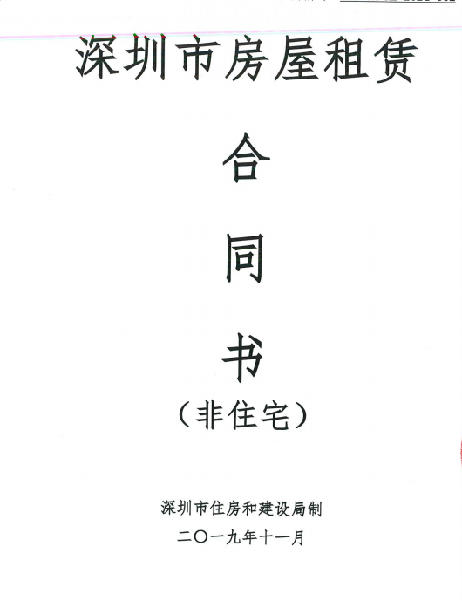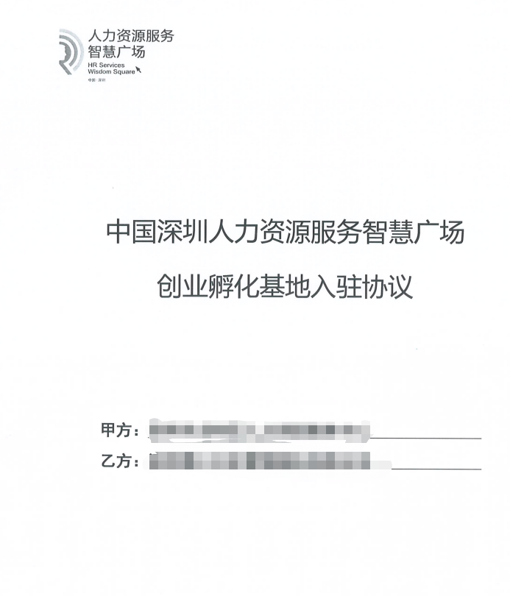

8.公共信用信息报告
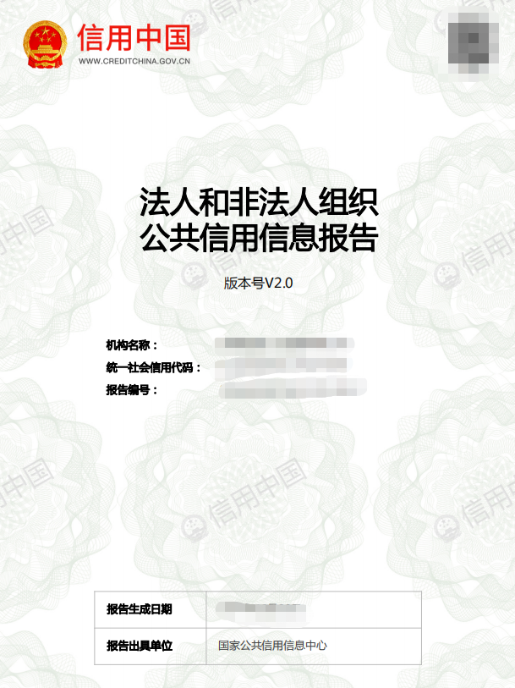
9.申请龙岗区人力资源专项资金承诺书

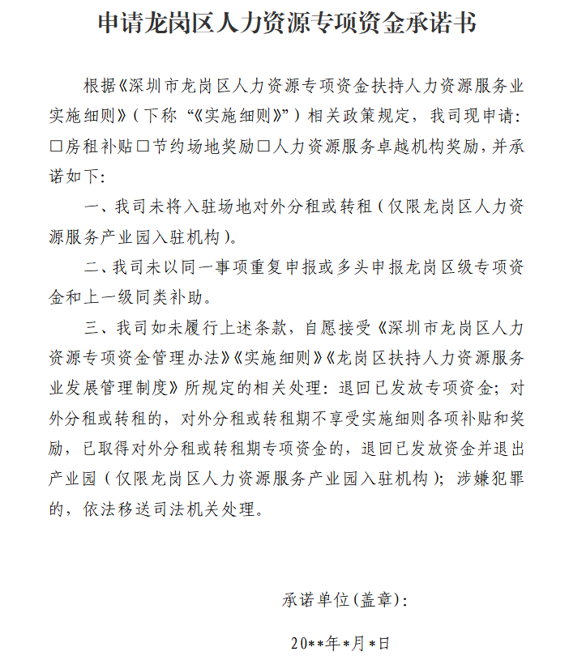

其他：法人授权委托书

法人授权委托书

现授权我司员工 ，身份证号： ；
授权其办理以下事项： ；
授权日期： 年 月 日，有效期至： 年 月 日。
请贵局予以接洽！

XXXX公司（盖章）
法人签字：
年 月 日
被授权人身份证复印件粘贴处：（可附页）

身份证复印件粘贴处

身份证复印件粘贴处

注：身份证复印件粘贴处要加盖单位公章。

